# 12月12日第一次会议

主要内容：讨论http请求格式，定义前后端交流数据对象，讨论功能设计

## 1.用户账号相关

账号：包括个人信息和登录信息，个人信息指昵称、头像一类基本信息，登录信息指登录ID、密码等身份验证信息

1.利用cookie实现用户可自动登录的登录流程

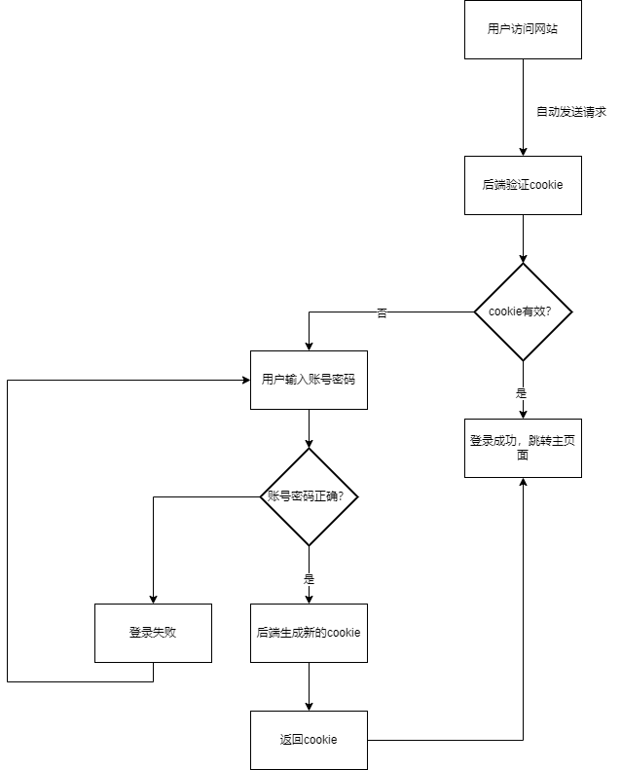

2.登录信息管理包括修改密码、注销

## 2.资源包的版本问题

主要场景：

1. 创建资源包：在个人目录下对应书目的目录下创建一个文件夹
2. 共享资源包：把个人目录下的资源包复制一份到 /root/书籍id/ 下，这里的资源包称为公共资源包
3. 下载公共资源包：把公共资源包拷贝一份到个人目录下的对应书目目录
4. 下载公共资源包后，自己修改：完全当作自己私有的资源包随意修改
5. 分享资源包后，更新资源包版本：将新版本当作新的资源包，与之前分享的资源包无关
6. 同一用户修改自己私有资源包，同时有同一用户的多端修改不同步：当用户点击“保存/同步”或有类似功能的按钮时，检查本地的版本号与云端的版本号，判断在此前是否已被更新，然后让用户选择保留哪个版本，另一版本将被覆盖
7. 资源包去除“订阅更新”功能，因为已有的公共资源包不会再有更新

## 加载问题

1. 分页分批加载将应用在主页探索页面的书目列表处，资源包列表和电子书（pdf）阅读的加载将不使用分批加载的方式
2. 封面，头像等资源采用“再次请求”的方式，目前考虑可以将这类图片存在图床，返回列表类结果的时候将图片url附在内，前端通过url访问图床获取资源

## 4.书架

1. 当且仅当三种情况下，书目会出现在用户书架中：（1）用户点击“添加到书架”（2）用户添加了一个公共资源包（3）用户创建了一个资源包
2. 历史书架起到浏览历史的作用，由后端维护，当用户请求访问电子书时后端自动更新历史

## 5.社区

1. 发帖可上传图片，可添加tag，分为普通文字tag，书目tag，资源包tag，用户可选择资源包tag当且仅当他选择了书目tag，此时可选择书目tag相联系的资源包
2. 有三个位置可以发帖，分别是（1）书目详情页，对此书评论，此时自动添加一条这本书的tag（2）资源包条目的旁边，对资源包评论，此时自动添加一条这本书的tag和这个资源包的tag（3）社区页面直接发帖
3. 评论区可发送图片，评论有楼中楼，当返回查询结果时评论由后端组织成树返回
4. 管理员管理评论和帖子的功能可以复用普通用户删除自己帖子和评论的接口，前端显示和后端的权限判断与普通用户有所区别

## 6.工作安排

12月15日之前前后端第一次部署并测试一次，主要测试登陆注册、主页面的书目列表功能（书目详情页），尽量多地完成除阅读和资源包相关之外的功能，下周开始主要做阅读相关功能。